

Práctica 1 – Configuración de servicios de redes

Rafa Nogales
0.1 Preparación de las máquinas virtuales:
En VirtualBox importamos la máquina FR.ova (Archivo > Importar Servicio Virtualizado) Una vez tenemos nuestra máquina virtual la configuramos de la siguiente forma:
En el apartado Red del menú de configuración establecemos la siguiente configuración:
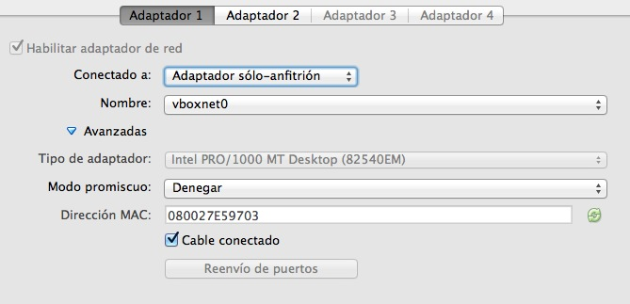
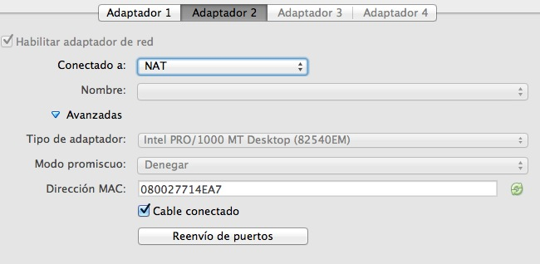

Necesitamos dos máquinas con esa configuración y ambas deben tener instalados los siguientes programas:
- telnetd –-> Servicio de acceso remoto a equipos.
- xinetd –-> Demonio que gestiona telnet y FTP (entre otras cosas)
- vsftpd –-> Servidor de FTP (Very Secure FTP Daemon)
- apache2 –-> Servidor de HTTP
- apache2-doc –-> Documentacion de apache2

Una vez instalado todo clonamos nuestra máquina en VirtualBox (hay que apagarla para poder clonarla)
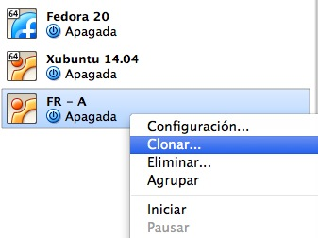

Yo le voy a poner FR – B de nombre y le dejo las opciones por defecto (clonación completa y estado actual de la maquina).
Una vez hecho esto nos aparecerá la ovejita y se clonará la máquina FR – A obteniendo otra exactamente igual la (FR – B).

____________________________________________________________________
Notas: Siempre que crees una máquina virtual con VirtualBox es muy recomendable instalar el Guest Additions puesto que mejora el rendimiento de la máquina así como la resolución de la pantalla, y al trabajar con dos máquinas virtuales como ahora es más que recomendable: http://www.taringa.net/post/linux/3026923/Como-Instalar-VirtualBox-Guest-Additions-en-Ubuntu-virtualiz.html
Tambien recomiendo habilitar el “copiar pegar” entre máquinas, para ello en el apartado de configuración de virtual box en: General > Avanzado > Compartir Portapapeles > Bidireccional
_______________________________________________________________________

Realización práctica
- Compruebe las direcciones IP que tienen asignadas las diferentes interfaces de red de su equipo mediante el comando ifconfig, ¿cómo se llaman dichas interfaces? ¿qué direcciones de red tienen definidas?

En la máquina FR tenemos:
alumno@FR-VirtualBox:~$ ifconfig
eth0 Link encap:Ethernet direcciónHW 08:00:27:e5:97:03
Direc. inet:192.168.56.101 Difus.:192.168.56.255 Másc:255.255.255.0
Dirección inet6: fe80::a00:27ff:fee5:9703/64 Alcance:Enlace
ACTIVO DIFUSIÓN FUNCIONANDO MULTICAST MTU:1500 Métrica:1
Paquetes RX:20 errores:0 perdidos:0 overruns:0 frame:0
Paquetes TX:34 errores:0 perdidos:0 overruns:0 carrier:0
colisiones:0 long.colaTX:1000
Bytes RX:4818 (4.8 KB) TX bytes:5777 (5.7 KB)

eth1 Link encap:Ethernet direcciónHW 08:00:27:71:4e:a7
Direc. inet:10.0.3.15 Difus.:10.0.3.255 Másc:255.255.255.0
Dirección inet6: fe80::a00:27ff:fe71:4ea7/64 Alcance:Enlace
ACTIVO DIFUSIÓN FUNCIONANDO MULTICAST MTU:1500 Métrica:1
Paquetes RX:85 errores:0 perdidos:0 overruns:0 frame:0
Paquetes TX:127 errores:0 perdidos:0 overruns:0 carrier:0
colisiones:0 long.colaTX:1000
Bytes RX:34274 (34.2 KB) TX bytes:15883 (15.8 KB)

lo Link encap:Bucle local
Direc. inet:127.0.0.1 Másc:255.0.0.0
Dirección inet6: ::1/128 Alcance:Anfitrión
ACTIVO BUCLE FUNCIONANDO MTU:65536 Métrica:1
Paquetes RX:40 errores:0 perdidos:0 overruns:0 frame:0
Paquetes TX:40 errores:0 perdidos:0 overruns:0 carrier:0
colisiones:0 long.colaTX:0
Bytes RX:2848 (2.8 KB) TX bytes:2848 (2.8 KB)

eth0 tiene la direccion de red: 192.168.56.101
eth1 tiene la direccion de red: 10.0.3.15
lo tiene la direccion de red 127.0.0.1

Notas:
Para cambiar la direccion basta hacer:
$ sudo ifconfig <nombre interfaz> <nueva direccion>
Para habilitar / deshabilitar una interfaz:
$ sudo ifconfig <nombre interfaz> <up / down>

- Compruebe que existe conectividad con otro equipo del laboratorio, mediante la utilidad ping.

Por defecto las dos máquinas traen las mismas direcciones en eth0 (que es el de la red en la que interviene el router) así que cambio la de la maquina B
Ahora tengo:
FR – A eth0 = 192.168.56.100
FR – B eth0 = 192.168.56.101
Anfitrion en1 = 192.168.1.56
Otro PC de mi casa eh0 = 192.168.1.19

Ahora hago ping desde el anfitrion a FR – A:
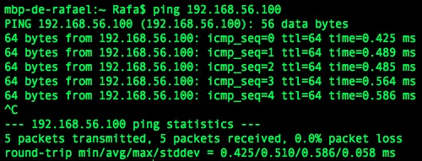

Desde FR – A a FR – B
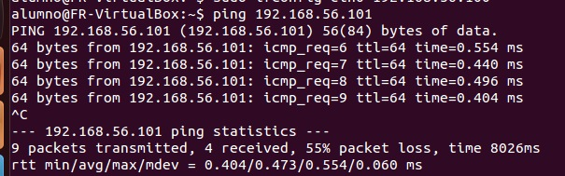

Desde FR – A a www.google.es
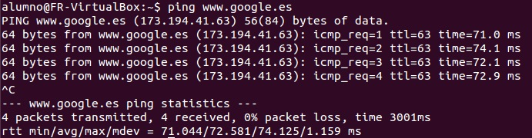

Nota: en MacOSX el eth0 se llama en1

- Cree una cuenta de usuario en su equipo, habilite el servicio telnet y compruebe con algún compañero que dicho servicio es accesible.

Para habilitar el servicio telnet hay que añadir al archivo /etc/xinetf.conf el siguiente bloque:

service telnet
{
disable = no
flags = REUSE
socket_type = stream
wait = no
user = root
server = /usr/sbin/in.telnetd
log_on_failure += USERID
}

Y luego hay que iniciar xinetd para ello tenemos los siguientes comandos:
- sudo service xinetd start Iniciar servicio
- sudo service xinetd stop Detener servicio
- sudo service xinetd status Ver si el servicio está funcionando
Una vez hecho esto en la máquina FR – B nos vamos a la máquina FR – A para intentar acceder vía telnet:
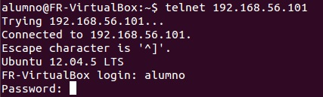

Tras escribir la contraseña correctamente nos da una advertencia legal y podemos manejar FR – B como si fuesemos el usuario “alumno”.
Notas:
* Si haces algún cambio en el archivo xinetd.conf esté no se verá reflejado en el sistema hasta que vuelvas a iniciar el servicio con:
$ sudo service xinetd start

* Tener telnet activado suele acarrear problemas de seguridad en la mayoría de los sistemas por ese motivo si no se está usando lo más adecuado es tenerlo deshabilitado para lo cual basta poner cambiar linea:
“disable = no” por “disable = yes”

* Para el acceso remoto es más adecuado el uso de ssh

- Configure el servicio telnet para que:
  - Sólo sea accesible desde la dirección IP de su compañero.

Basta añadir una linea del tipo “only-from = <IP>” al bloque telnet de xinetd.conf
para que solo se pueda acceder desde dicha IP, en mi caso voy a permitir unicamente el acceso desde la IP del anfitrion: 192.168.1.46

service telnet
{
disable = no
flags = REUSE
socket_type = stream
wait = no
user = root
server = /usr/sbin/in.telnetd
log_on_failure += USERID
only-from = 192.168.1.46
}
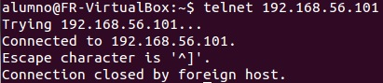

  - Se registren en el fichero /var/log/telnet.log los intentos de acceso con y sin éxito al servicio telnet, indicando la dirección IP del equipo que intenta el acceso.

Añadimos las lineas:
log_on_failure += USERID
log_on_success += USERID
log_type = FILE /var/log/telnet.log
al archivo xinetd.conf en la sección de telnet.
Ahora la parte relevante del archivo /etc/xinetd.conf la tengo así:v
service telnet
{
disable = no
flags = REUSE
socket_type = stream
wait = no
user = root
server = /usr/sbin/in.telnetd
log_on_failure += USERID HOST
log_on_success += USERID HOST
log_type = FILE /var/log/telnet.log
}

- Habilite el servicio ftp en su equipo (de la “a” a la “c”).

service ftp
{
disable = no
socket_type = stream
wait = no
user = root
server = /usr/sbin/vsftpd
log_on_failure += USERID
anonymous_enable = no #Impide el acceso a la cuenta anonymous
listen = no #No permite el modo standalone (autonomo)
local_enable = yes #Permite acceder al servidor ftp local
}

- Pida a un compañero que pruebe el servicio ftp. ¿Qué comandos utilizó para ello?

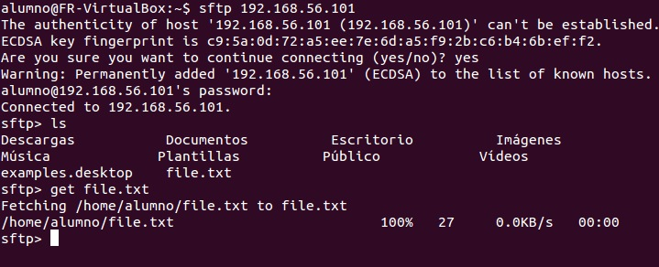

- Configure el servicio ftp para que:
  - Únicamente pueda ser utilizando a través de la cuenta de usuario que hemos creado en nuestro equipo.

Basta añadir la linea:
force_local_logins_ssl = yes

  - Acepte la subida de ficheros al servidor ftp.

Basta añadir la linea:
write_enable = yes

- Habilite el servicio http en su equipo. Abra un navegador web y pruebe a visitar la página de inicio desde su equipo:
(http://localhost o http://127.0.0.1). Además, realice los siguentes cambios:
  - Modifique el contenido de la página de inicio, y compruebe con la ayuda de su compañero que la dirección de su servidor es accesible.

En primer lugar debemos iniciar nuestro servidor apache:
$ sudo service apache2 start
Despues vamos al directorio donde se guardarán nuestras paginas web: /var/www
Allí nos encontraremos el archivo “index.html” que es el que se abre cuando un navegador accede a “la carpeta raiz” del servidor.
Este archivo por defecto contiene:

<html><body><h1>It works!</h1>
<p>This is the default web page for this server.</p>
<p>The web server software is running but no content has been added, yet.</p>
</body></html>

Lo que nuestro navegador interpreta como:
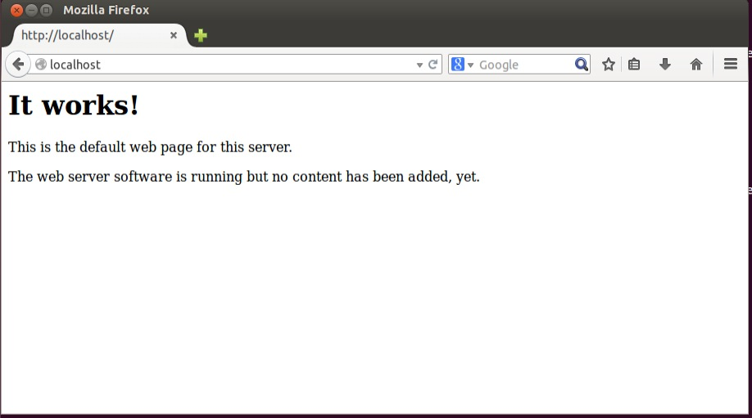
Podemos editar la pagina principal así como crear otras diferentes:
basta crear otros archivos .html, una vez creados podemos acceder a ellos con:
http://localhost/nombre_archivo.html
Tambien podemos crear carpetas en /var/www
http://localhost/carpeta1/carpeta2/.../archivo.html
Si colocamos una imagen en la carpeta /var/www llamada: github-psd-icon.jpg
y luego editamos el archivo index.html podemos cambiarle el fondo a nuestra pagina:
<html>
<body background=github-psd-icon.jpg>
<h1>It works!</h1>
<p>This is the default web page for this server with other background.</p>
</body>
</html>
Si ahora abrimos de nuevo http://localhost en el navegador no vamos a ver ningun cambio pero haciendo: $ sudo service apache2 restart ya si vemos el cambio:
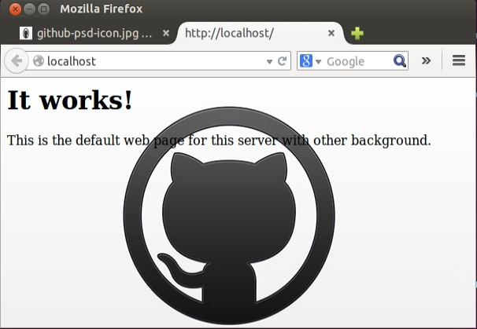

  - Modifique el puerto de escucha del servidor de modo que el acceso a la página de inicio se haga mediante la dirección: http://localhost:8080.

$ sudo nano /etc/apache2/sites-available/default
En la primera linea se cambia: <VirtualHost *:80>
por <VirtualHost *:8080>

Tambien cambiamos en /etc/apache2/ports.conf
La misma linea: <VirtualHost *:80>
por <VirtualHost *:8080>
Y a parte la linea Listen 80 por Listen 8080

De nuevo hacemos $ sudo service apache2 restart
Ahora al acceder a http://localhost nos da el error 404:

Not Found
The requested URL / was not found on this server.
______________________________________________________________________
Apache/2.2.22 (Ubuntu) Server at localhost Port 80
Pero al acceder a http://localhost:8080 funciona correctamente

